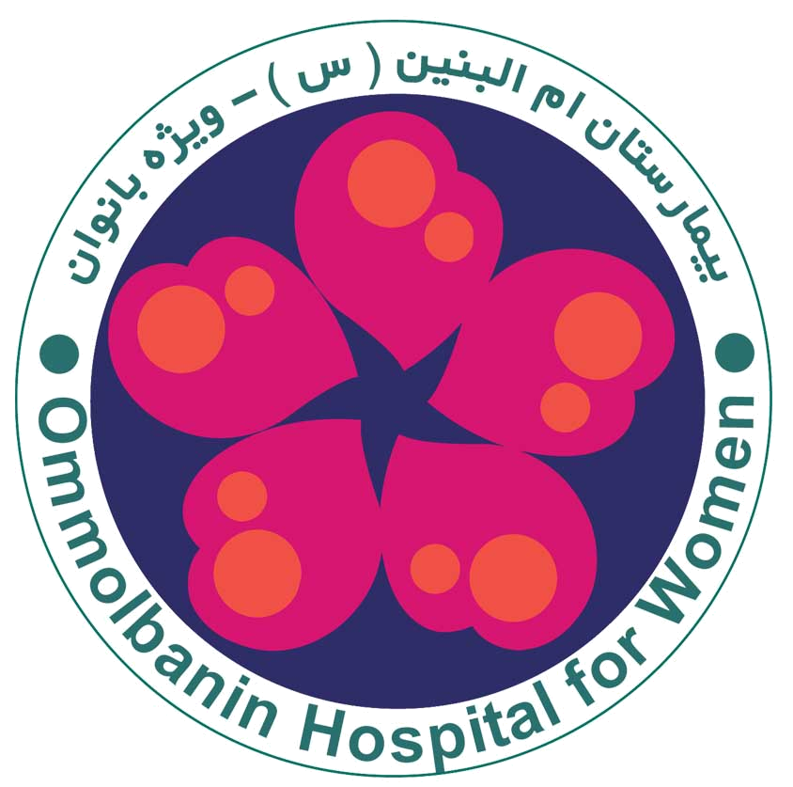


اندومتریوز
تاریخ بازنگری بعدی: 403/8/2 | تاریخ آخرین بازنگری:401/8/12

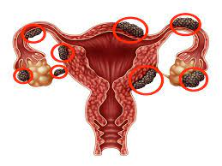

تهیه کننده: دکتر طاهره ملک آرا
دکتری تخصصی طب سنتی ایرانی
پائیز1401

تعریف اندومتریوز
اندومتریوز در طب ایرانی نوعی ورم با مزاج گرم و یا سرد می باشد و درد ناشی از آن معمولا در دوره عادت ماهیانه ایجاد می شود .

علایم کلی
درد
خونریزی غیر طبیعی رحم
ناباروری
گاهی بدون علامت

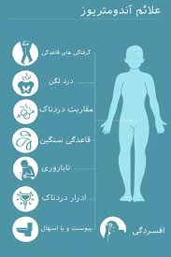

فاکتورهای محافظتی

- داشتن فعالیت جسمی
- زایمان متعدد
- شیردهی
- رژیم سرشار از میوه و سبزی

درمان
با توجه به علایم و میزان درگیری به صورت دارویی و یا جراحی انجام می شود.
اندومتریوز در طب ایرانی
نوعی زخم در نظر گرفته می شود که در هر قسمتی از شکم و لگن امکان دارد به وجود آید.
علت اندومتریوز از نظر طب ایرانی

ضربه به رحم
سقط جنین
زایمان های سخت
اعمال جراحی رحمی
عادت ماهیانه کوتاه مدت ( الیگومنوره)

توصیه های طب ایرانی برای درمان در کنار طب نوین
- اصلاح سبک زندگی:
- تغذیه مناسب برای تعدیل خلط درگیر در ایجاد بیماری
- ورزش ( ورزش های کششی و ارامش بخش مثل یوگا و پیاده روی و ممانعت از انجام ورزش های ضربه ای )
- استراحت مناسب با خلط ایجاد کننده ( صفرا یا سودا )
- دفع مناسب مواد زاید بدن
- پرهیز از استرس و افکار بد
- تدابیر دارویی
- منضج و دفع کننده های اخلاط زیادی ایجاد کننده زخم
- مواد مسهل و ملین
- آبزن های التیام بخش ( آبزن ها بستگی به علایم بیماری دارد)

گیاهان موثر در کاهش درد برای استفاده در آبزن
تخم گشنیز، تخم کتان ، آویشن، گل محمدی
- تدابیر غیر دارویی
حجامت و بادکش در خونریزی های زیاد و درد
روغن مالی با توجه به نوع ورم ایجاد شده



علایم کمک کننده در تشخیص علت ورم (اندومتریوز) در طب ایرانی
ورم گرم: درد ناحیه پوبیس و پشت، تاکی کاردی و اختلال گوارش، یبوست، حرارت و ضربان روی ناحیه عانه
ورم سوداوی: سنگینی رحم، لرزش ساق پا، انحراف محور رحم
ورم بلغمی: سنگینی و نفخ در رحم، شلی و ضعف اندام( درد کمتر از دو حالت قبل است).

رفرانس :
. قانون ابن سینا
Berek & Novak's Gynecology 2020 Sixteenth Edition, Arne Vanhi. Tomas M. D Hooge. chapter 13. P 665
.

